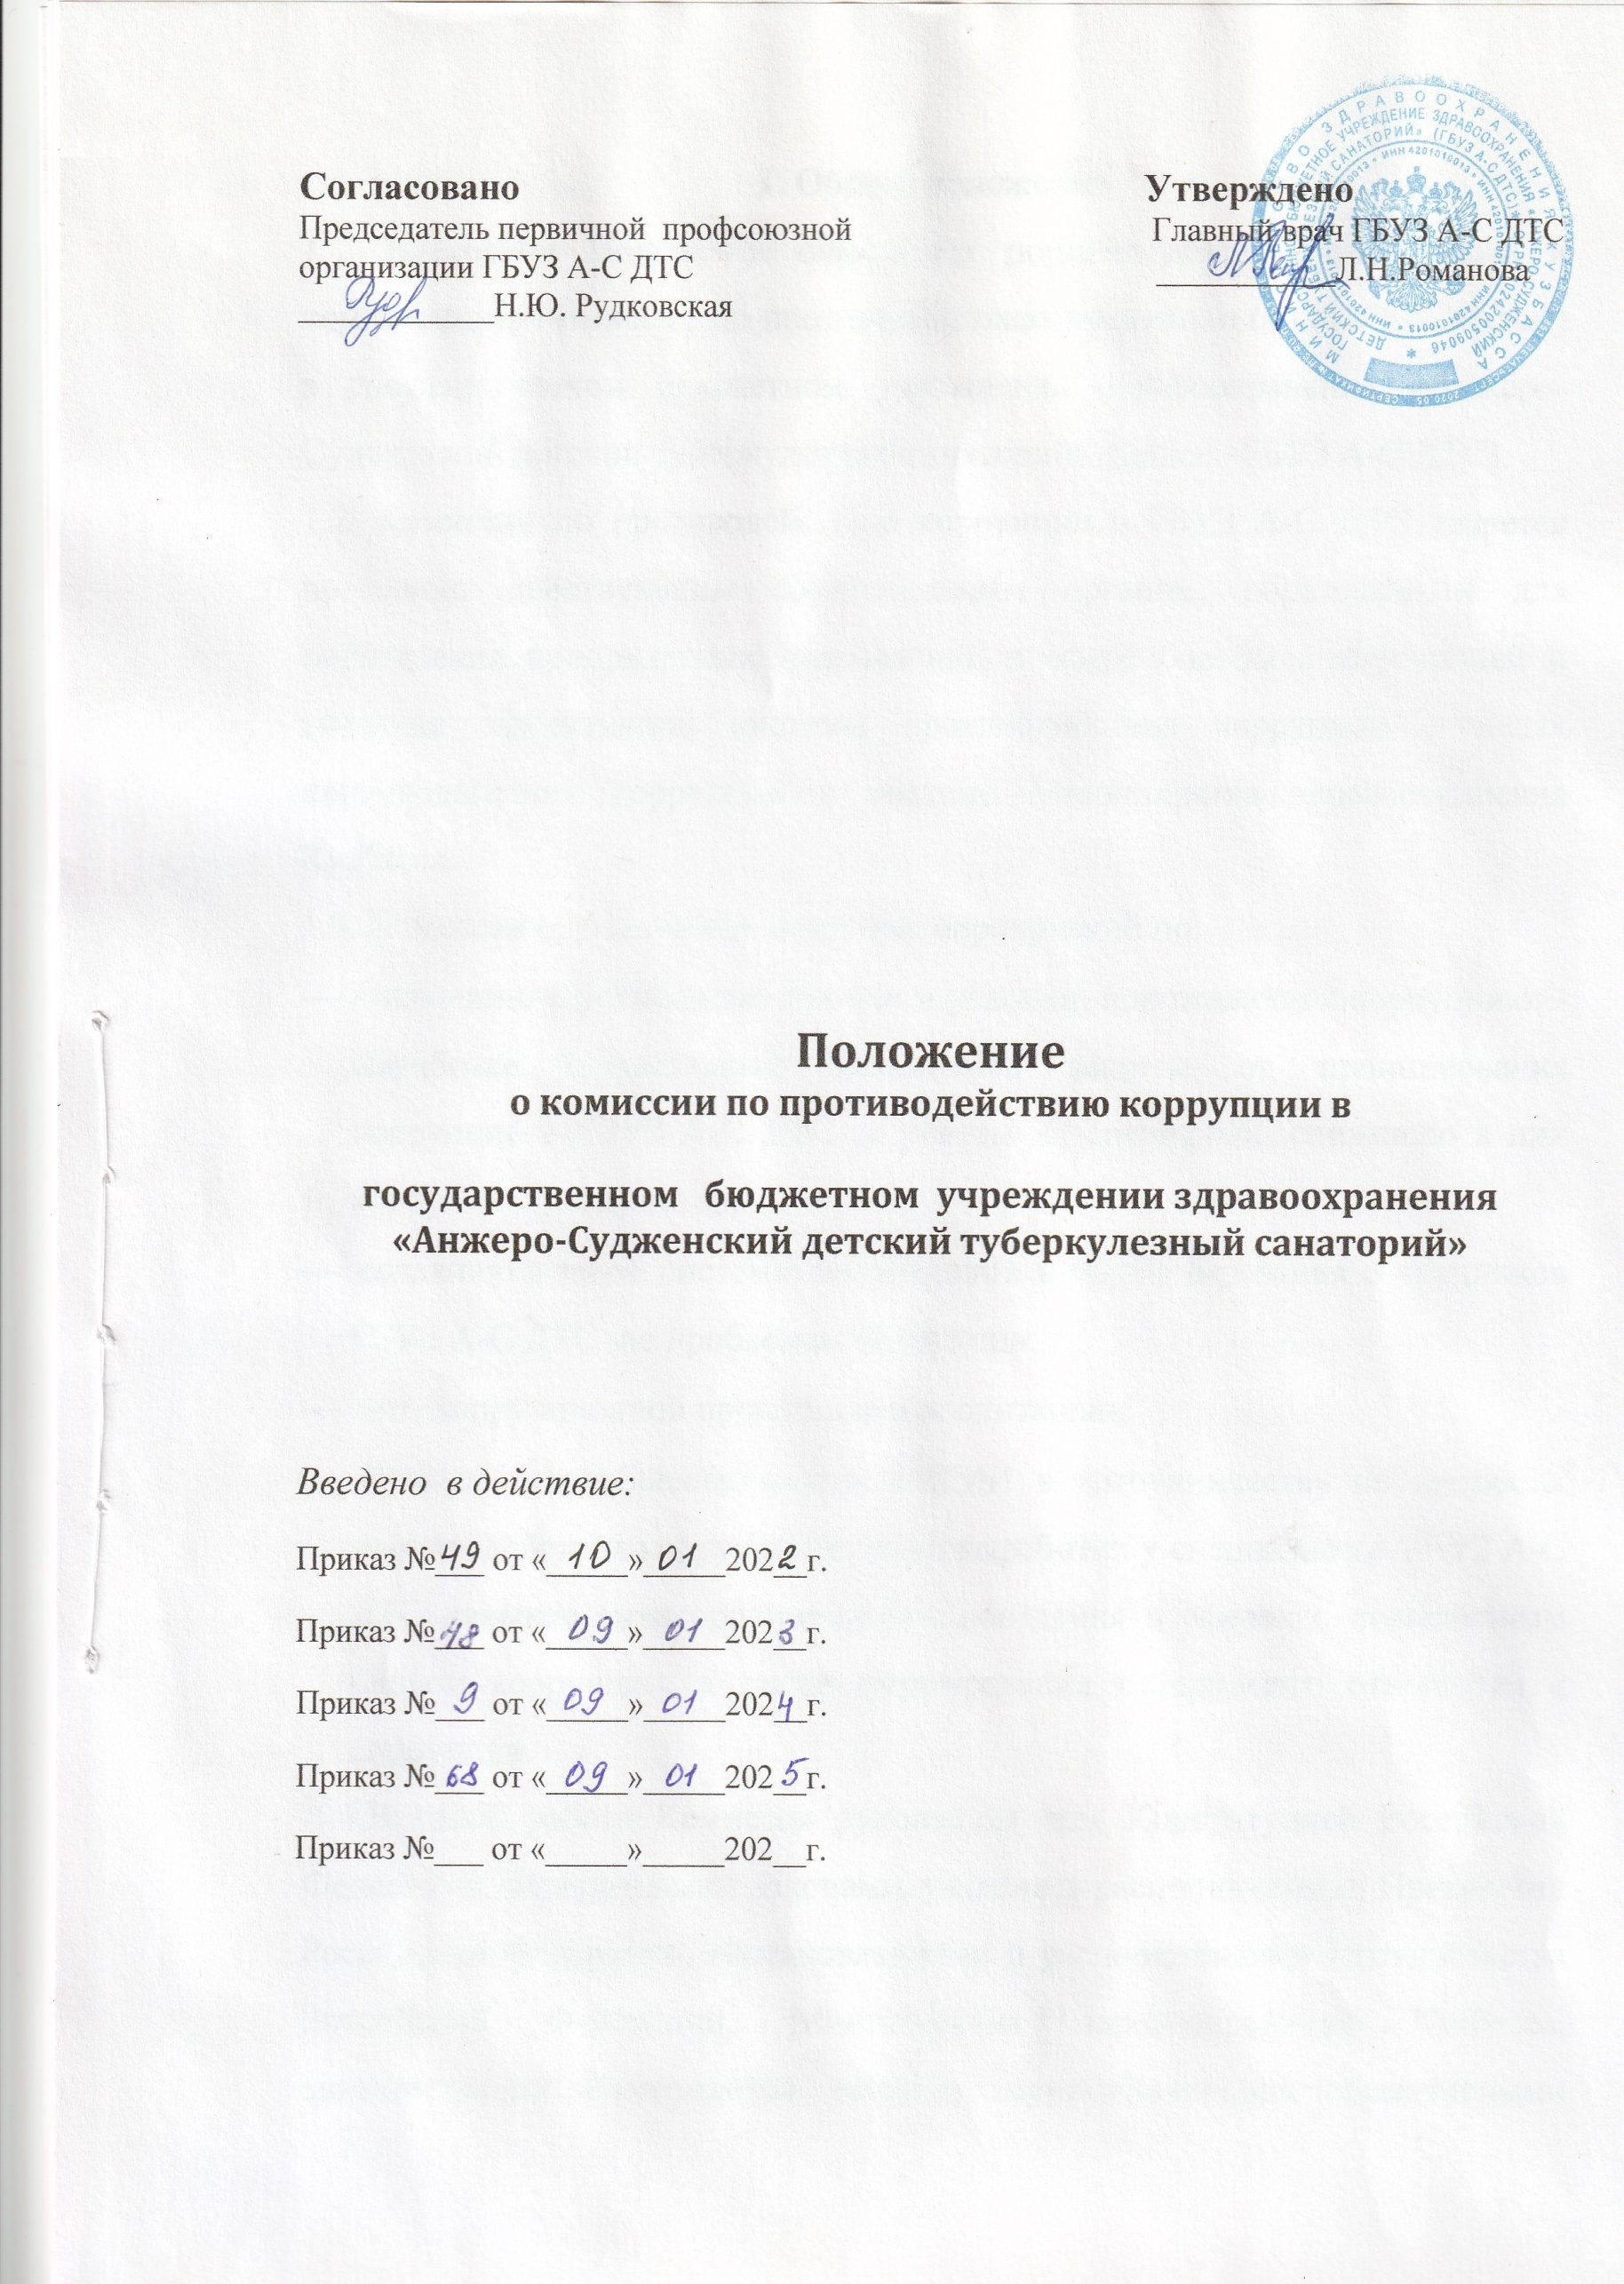

**1. Общие положения**

1.1. Настоящее Положение определяет порядок деятельности, задачи и компетенцию Комиссии по противодействию коррупции (далее "Комиссия") в государственном бюджетном учреждении здравоохранения «Анжеро-Судженский детский туберкулезный санаторий» (далее –ГБУЗ А-С ДТС).

1.2. Комиссия по противодействию коррупции в ГБУЗ А-С ДТС является постоянно действующим совещательным органом, образованным для определения приоритетных направлений в сфере борьбы с коррупцией и создания эффективной системы противодействия коррупции в целях противодействия коррупции в системе Министерства здравоохранения Кузбасса.

1.3. Комиссия осуществляет комплекс мероприятий по:

* выявлению и устранению причин и условий, порождающих коррупцию; - выработке оптимальных механизмов защиты от проникновения коррупции в ГБУЗ А-С ДТС с учетом их специфики, снижению в них коррупционных рисков;
* созданию единой системы мониторинга и информирования сотрудников ГБУЗ А-С ДТС по проблемам коррупции;
* антикоррупционной пропаганде и воспитанию;
* привлечению общественности и СМИ к сотрудничеству по вопросам противодействия коррупции в целях выработки у специалистов ГБУЗ А-С ДТС навыков антикоррупционного поведения в сферах с повышенным риском коррупции, а также формирования нетерпимого отношения к коррупции.

1.4.В своей работе Комиссия руководствуется Конституцией Российской Федерации, федеральными законами, указами и распоряжениями Президента Российской Федерации, постановлениями и распоряжениями Правительства Российской Федерации, Министерства здравоохранения Кузбасса, администрации Кемеровской области, муниципальными нормативными правовыми актами Анжеро-Судженского городского округа, а также настоящим Положением.

1.5.Комиссия осуществляет свою деятельность во взаимодействии с государственными органами, органами местного самоуправления, общественными объединениями и организациями.

**2. Цели и задачи Комиссии**

2.1. Основными целями Комиссии являются:

* формирование правовой культуры сотрудников ГБУЗ А-С ДТС, отвергающей коррупцию и обеспечивающей принципы честности и неподкупности при управлении публичными делами;
* устранение условий проявления коррупции, ее влияния в сфере медицины и образования;
* обеспечение защиты прав и законных интересов граждан, общества и государства от коррупционных правонарушений; создание системы противодействия коррупции в деятельности ГБУЗ А-С ДТС.

2.2. Для достижения указанных целей необходимо решить следующие задачи:

* выявление причин и условий, способствующих проявлению коррупции в деятельности ГБУЗ А-С ДТС;
* разработка и внедрение механизмов, противодействующих коррупции в деятельности ГБУЗ А-С ДТС;
* проведение правовой экспертизы проектов нормативно-правовых актов ГБУЗ А-С ДТС на предмет их коррупциогенности;
* выработка и реализация мер, стимулирующих действия в рамках закона и во благо общественных интересов.

2. 3.Комиссия для решения стоящих перед ней задач:

* участвует в разработке и реализации приоритетных направлений осуществления ГБУЗ А-С ДС государственной антикоррупционной политики;
* координирует деятельность подведомственных организаций по устранению причин коррупции и условий им способствующих, выявлению и пресечению фактов коррупции и её проявлений в системе образования.

4 3. Порядок формирования Комиссии Деятельность Комиссии

3.1. Комиссия является коллегиальным органом.

3.2. В состав Комиссии входят должностные лица ГБУЗ А-С ДТС, призванные реализовывать меры противодействия коррупции в ГБУЗ А-С ДТС. Персональный состав Комиссии утверждается Приказом главного врача ГБУЗ А-С ДТС.

3.3. Заседания Комиссии проводит председатель Комиссии, а в его отсутствие по его поручению заместитель председателя Комиссии.

3.4. Комиссия проводит заседания не реже одного раза в квартал в соответствии с планом работы, либо по мере необходимости в зависимости от конкретных обстоятельств.

3.5. Члены Комиссии обязаны присутствовать на ее заседаниях. О невозможности присутствовать на заседании Комиссии по уважительной причине член Комиссии заблаговременно информирует председателя Комиссии.

3.6. Решение Комиссии принимается на заседании открытым голосованием простым большинством голосов присутствующих членов Комиссии и носит рекомендательный характер. Решение оформляется протоколом, который подписывает председатель Комиссии, а при необходимости реализуются путем принятия локальных нормативных актов, если иное не предусмотрено действующим законодательством.

3.7. Заседание Комиссии правомочно, если на нем присутствует более половины от общего числа членов Комиссии и лиц, которым отсутствующие члены Комиссии делегировали свои полномочия. В случае несогласия с принятым решением член Комиссии вправе в письменном виде изложить особое мнение, которое подлежит приобщению к протоколу.

3.8. Член Комиссии добровольно принимает на себя обязательства о неразглашении сведений, затрагивающих честь и достоинство граждан, и другой конфиденциальной информации, которая рассматривается (рассматривалась) комиссией. Информация, полученная Комиссией, может быть использована только в порядке, предусмотренном федеральным законодательством об информации, информатизации и защите информации. **4. Полномочия Комиссии**

4.1. Комиссия осуществляет следующие полномочия в установленной сфере деятельности:

* координирует деятельности ГБУЗ А-С ДТС по реализации мер противодействия коррупции в сфере медицины и образования;
* участвует в разработке форм и методов государственной антикоррупционной политики, контролирует их реализацию;
* содействует работе по проведению анализа и экспертизы издаваемых ГБУЗ А-С ДТС документов нормативного характера по вопросам противодействия коррупции в сфере медицины и образования;
* рассматривает результаты антикоррупционной экспертизы проектов и вступивших в силу локальных и иных нормативных актов и вносит предложения главному врачу ГБУЗ А-С ДТС по внесению изменений и дополнений в локальные и иные нормативные акты и их проекты;
* рассматривает предложения о совершенствовании методической и организационной работы противодействия коррупции в системе медицины и образования;

содействует внесению дополнений в локальные и иные нормативные акты с учетом изменений действующего законодательства, а также реально складывающейся социально-политической и экономической обстановки в области и в стране.

**5. Председатель Комиссии**

5.1. К полномочиям председателя Комиссии относится:

* определение места и времени проведения заседаний Комиссии;
* формирование плана работы Комиссии на полугодие и повестки дня его очередного заседания на основании предложений членов Комиссии;
* запрос информации по вопросам, относящимся к компетенции Комиссии, в установленном порядке от структурных подразделений ГБУЗ А-С ДТС, подведомственных и иных организаций;
* представляет Комиссию в отношениях с населением и организациями по вопросам, относящимся к его компетенции,
* подписывает протокол заседания Комиссии.

**6. Обеспечение участия общественности и СМИ в деятельности Комиссии**

6.1. Общественные объединения, коммерческие организации и граждане вправе направлять в установленном порядке в Комиссию обращения по вопросам противодействия коррупции в сфере образования, которые рассматриваются на заседании Комиссии.

6.2. На заседание Комиссии могут быть приглашены представители общественности и СМИ. По решению председателя Комиссии информация не конфиденциального характера о рассмотренных Комиссией проблемных вопросах может передаваться в СМИ для опубликования.

